**Шапелевич Пилип (Szapielewicz Filip)**

18 января 1797 г – крещение сына Петра (НИАБ 136-13-894, лист 32, №5/1797-р (ориг)), (РГИА 823-2-18, лист 258об,№5/1797-р (коп)).

**НИАБ 136-13-894:** Лист 32. **Метрическая запись №5/1797-р (ориг).**

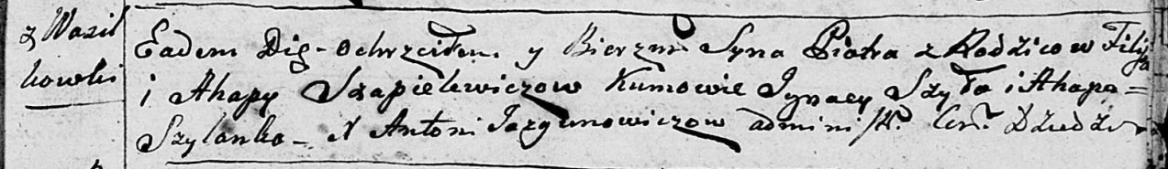

Дедиловичская Покровская церковь. 18 января 1797 года. Метрическая запись о крещении.

Szapielewicz Piotr – сын родителей с деревни Васильковка.

Szapielewicz Filip – отец.

Szapielewiczowa Ahapa – мать.

Szyło Jgnacy - кум.

Szyłanko Ahapa - кума.

Jazgunowicz Antoni – ксёндз.

**РГИА 823-2-18:** Лист 258об. **Метрическая запись №5/1797-р (коп).**

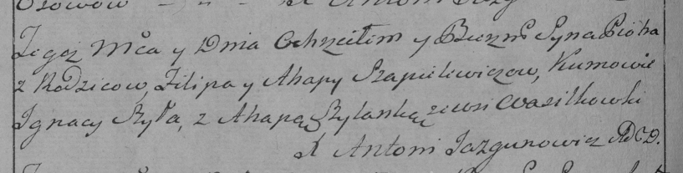

Дедиловичская Покровская церковь. 18 января 1797 года. Метрическая запись о крещении.

Szapielewicz Piotr – сын родителей с деревни Васильковка.

Szapielewicz Filip – отец.

Szapielewiczowa Ahapa – мать.

Szyła Jgnacy – кум.

Szyłanka Ahapa – кума.

Jazgunowicz Antoni – ксёндз.